Diplomová práce - Zobrazování vegetačních celků v realtime

Jiří Bittner, Ralf Habel, Adam Kučera

Abstract
Real-time realistic rendering of animated vegetation is considered a difficult task in today's computer graphics. More often we need to display large-scale outdoor scenes and a natural part of these is the vegetation. Users demands on the detail of the scene and realism are increasing as well as the demands on the scale of the scene. We present a method to display forest like scenes with thousands of trees in real-time enabling user to inspect every single leaf on a very detailed view.

Úvod
One of the goals of computer graphics is to render as realistic images as possible. The task has always two aspects: how good we know the theory behind the phenomena and how could this theory be put into practice. The constraints of the hardware or other requirements (rendering time, size, complexity) can make a difficult task even from applying the simplest theory.
The difficulty of the visualization depends (among others) on the complexity of the object and the vastness of the scene. These two factors become extremely high if we want to render natural outdoor scenes. Real-time rendering of every single blade of the grass and leaf of the tree in the large scene without any relaxation technique is impossible on current hardware.
In the real-time computer graphics we sometimes have to relax on the exact theory behind, but we are still trying to be as close to the exact solution and user’s impression of this solution as possible. Fortunately there are some methods how to preserve outstanding quality and lower the demands on the hardware rapidly. One of the most important techniques is based on the simple observation, that the detail of the object is limited by its size on the screen. Because there is a finite (and in fact low) resolution of the display device, some details are under the treshold of the Nyquist–Shannon sampling theorem and that is why they can be omitted. This can reduce the complexity of the scene dramatically. The Level Of Detail (LOD) technique uses this exactly this approach. Depending on some complexity-needed metrics, simplified version of original object is rendered with the best quality/complexity ratio.
There are two main approaches of how to render vegetation. One is geometry based, the second is image based. Both have its pros and cons and provide different ways for LOD.
GEOMETRY BASED LOD
The plant is modeled on a very detailed level. The complexity of such an object is extremely high. With LOD the model is simplified on each level. There are two main ideas how to do that.
[CONTINUOUS LOD]
[DISCRETE LOD]

IMAGE BASED LOD
The complex geometry is substituted by the complex, but 2D image. While texturing of trivial geometry is faster than rendering of extreme complex geometry, this approach seems to be more effective with the current graphic hardware. But the problem is, that the 3D impression of the object can be lost in some cases. The most important feature, that determines how good is the final 3D impression, is the PARALLAX. With a 2D image, the real parallax is always a problem. With the animation of the tree swaying in the wind comes the similar problem. Branches have to move one over another. This is impossible to achieve with just one simple image.

Popis problému, specifikace cíle
Jak je již předesláno v předchozí kapitole, komplexní objekty, jako je právě například vegetace, představují v oboru počítačové grafiky zvláštní kategorii s relativně vysokou složitostí jejich zpracování. Celá úloha se řádově komplikuje, požadujeme-li zobrazování v reálném čase.. Problém zobrazování vegetace lze mírně abstrahovat na úlohu zobrazování stromů. S vývojem hardwaru a aplikací, které umožňují uživateli interakci s virtuálním prostředím, se zvyšují požadavky na realističnost zobrazované vegetace. Je vyžadováno nejen věrné zobrazení statického stromu, ale také jeho animace. Uvědomíme-li si však, že průměrně rostlý listnatý strom může mít až miliony jednotlivých listů a uživatel požaduje zobrazení ne jednoho stromu, ale hned celého lesa o několika tisících stromů, je přímý a naivní přístup k řešení problému příliš náročný pro současný běžný hardware. Přitom se jedná pouze o prostředí, které dotváří scénu a má významově nižší prioritu než objekty zájmu uživatele (budovy, vozidla, speciální efekty, ostatní hráči - příklady ze světa počítačových her) a tedy by jeho zpracování a zobrazování nemělo vytěžovat ve větší míře dostupné prostředky počítače.
Cílem této práce je navrhnout a realizovat software, který bude realisticky zobrazovat stromovou vegetaci v reálném čase a umožní i její animaci (působením větru).

Analýza a návrh řešení

Technologie zobrazování
Požadujeme-li, aby grafický systém dosahoval real-timového výkonu, je třeba využít i technologie, která má v tomto směru odpovídající potenciál. Ačkoliv metoda vykreslování pomocí Raytracingu dosahuje na současném hardware velmi působivých výsledků a v omezené míře je možno jí použít i pro real-timové aplikace, je její podpora ze strany hardwaru velmi malá v porovnání s přímou rasterizací. Zatímco syntéza obrazu pomocí raytracingu (příp. v kombinaci s dalšími metodami jako je PhotonMapping, atd.), dokáže poskytnout fotorealistické a případně fyzikálně korektní zobrazení scény, je tato extrémní kvalita vykoupena renderovacími časy, které se často míjí s požadavky real-time o několik řádů (jak ukazuje obrázek zobrazený FurryBall rendererem, což je pokročilý rasterizační renderer společnosti AAA Studios, a pro porovnání běžným MentalRay rendererem využívajícím raytracing)
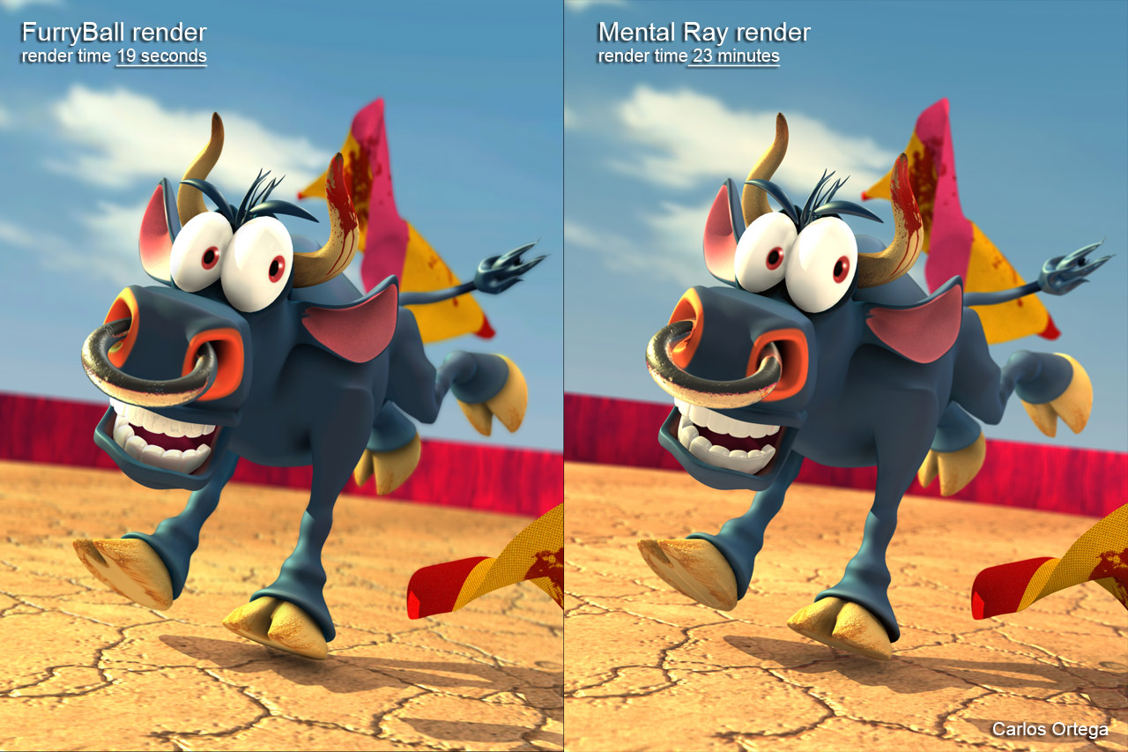
Sluší se dodat, že metody jako raytracing apod. pracují principiálně na úrovni vzorků (samples) obrazu. (základním objektem je zde vzorek dat (barvy, intenzity, ...) v daném bodě scény - tyto body určujeme jako průsečíky paprsků a objektů ve scéně). Základní raytracing je sice na jednu stranu dobře paralizovatelný, ačkoliv vyžaduje přístup vláken ke všem datům scény, ale pokročilejší verze vykazuje i vysokou míru rekurzivnosti a to je jeden z důvodů, proč se výrobci hardwaru vydali prozatím jinou cestou. (tudíž i rychlost je razantně nižší)
Naproti tomu metody přímé rasterizace ve své nejjednodušší verzi operují nad celými primitivy (většinou trojúhelníky), které vzorek po vzorku vykreslují do výsledného obrázku. Z principu zde nelze provádět tak intuitivně a jednoduše fyzikálně korektní zobrazení, ale nespornou výhodou je zejména vhodnost metody pro současný hardware a tudíž její vysoká rychlost.
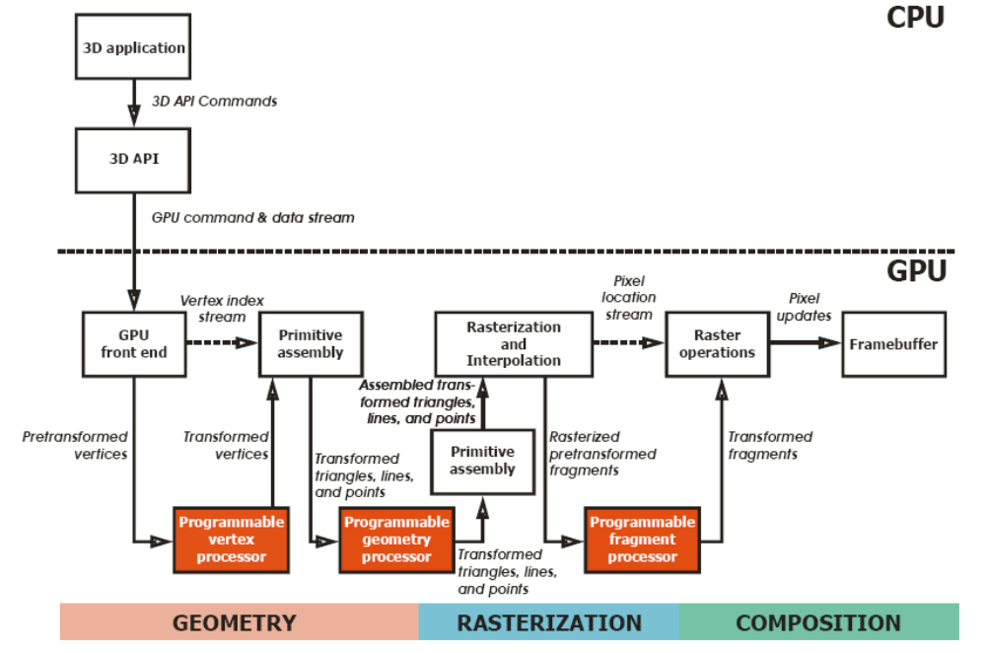
[Převzato z přednášky 2. předmětu GSY - 2010]
Na obrázku [grafická pipeline] je schematicky znázorněno, jak probíhá zpracování grafiky na moderních grafických kartách (schéma je zjednodušeno – chybí např. tesellátory a další funkční bloky). Jak je patrné, existují bloky, které lze naprogramovat tak, aby prováděly složitější operace nad rámec základní (fixní) grafické pipeline. Lze provádět operace nad vstupními vrcholy (vertex shader), pracovat částečně s celými grafickými primitivy (geometry shader), či ovlivňovat vlastnosti zobrazovaného pixelu (pixel/fragment shader). Zatímco vertex shadery (i geometry shadery) lze s výhodou využít pro změnu polohy zobrazované geometrie a tím pádem pro animaci modelu, pixel/fragment shadery jsou ideálním místem, kde ovlivňovat vizuální stránku daného tělesa (barva, viditelnost,…)

[zdůvodnit výběr OpenGL + GLSL + C/C++]
Existuje několik knihoven poskytujících efektivní přístup ke grafickému hardwaru. Velmi známou je DirectX (v současnosti v nejvyšší verzi DirectX 11) od společnosti Microsoft. Alternativou k této technologii je OpenGL, poskytující srovnatelné možnosti i výkon. Zatímco DirectX je vázán na operační systémy Windows, nespornou výhodou OpenGL je její platformová nezávislost. Z toho důvodu se jako výhodnější jeví použít OpenGL.

Úrovně detailu
Ačkoliv má pojem „úroveň detailu“ (Level Of Detail) v oboru CGI víceméně technický význam, je možné ho chápat i jinak, a to bez znalosti světa počítačů. V této práci jde o zobrazování rostlin – konkrétně stromů. Úrovní detailu, kterými můžeme pohlížet na stromy, je celá řada.
// obrázek
/*
- planeta
  - vegetační geografie
  - les
- člověk
  - les
  - samostatný strom
  - jednotlivé listy
- hmyz
  - jednotlivé listy
  - detaily listů
- mikrosvět
  - detaily listů
  - mikroskopické struktury
  - biochemie
  - …
*/
Pokud budeme na chvíli chápat úroveň detailu tímto způsobem, uveďme, že tato práce se pohybuje výhradně na úrovni pohledu člověka, neboť právě virtuální simulace pohledu člověka na vegetaci je jejím předmětem.
Samozřejmě je možné navrhnout i jiné systémy, které zpřístupní uživatelům informace na ostatních úrovních detailu, ale to je již úloha z oboru vizualizace a řada postupů by byla zřejmě zcela odlišná.
Souvislost tohoto přirozeného systému úrovní detailu s již zmíněným technickým pojetím ale existuje. Jak bude popsáno dále, v současné době není v možnostech běžného hardwaru zobrazovat jednotným postupem lesy o tisícovkách stromů i detail jednotlivých listů samostatného stromu dostatečnou rychlostí pro real-time aplikace. Přirozený systém úrovní detailu rovněž napovídá, jak uživatel vnímá určité pohledy. Při pohledu na celý rozsáhlý les stromů jsou tím nejpodrobnějším, co uživatel rozpozná, jednotlivé stromy, případně nejvýraznější větve, největší pozornost je zaměřena na celkový tvar lesa, tvar čáry horizontu, hustotu a druhovou skladbu jednotlivých rostlin. Pohled na úrovni jednotlivého stromu naproti tomu musí zobrazit i jednotlivé větve a listy, tvar lesa již není tak důležitou informací. Pokud přejdeme ještě blíž, uživatel by měl mít možnost pozorovat i detaily na listech. Z toho může vycházet technická stránka úrovně detailu (dále jen LOD).

? Rešerše stávajících řešení
Zobrazování vegetace je vcelku běžný požadavek současných grafických systémů - především herních enginů. Existuje proto několik přístupů. Mohou být veskrze rozděleny podle toho, zda pracují přímo s prostorovou geometrií modelu (3D reprezentace), či s dvourozměrnou náhražkou (2D reprezentace). Každý přístup má svá pro i proti a existuje i mnoho způsobů, jak je kombinovat.
[popis základní trojrozměrné reprezentace]
Základní verze 3D povrchové reprezentace modelu vychází z myšlenky, že pokud je těleso neprůhledné (neprůsvitné), stačí k jeho zobrazení vykreslit jen jeho povrch. Povrch tělesa je popsán množinou trojúhelníků v prostoru a jejich barvou (texturou) - případně dalšími atributy. Trojúhelník reprezentuje část geometrie skutečného modelu. Avšak je nutné si uvědomit, že možnosti současných grafických karet jsou omezené a jejich výkon pro real-time (zhruba 25 fps) se pohybuje pouze v řádech desítek milionů zpracovaných trojúhelníků (při základní pipeline).
// obrázek 3D reprezentace
Tato hranice se ještě výrazně sníží, pokud požadujeme pokročilejší zpracování (například složitější model osvětlení, více texturovacích zdrojů, atd.). Z výše uvedených omezujících faktorů vyplývá, že přímé zobrazení např. celého lesa na úrovni vykreslování trojúhelníků, coby geometrie reprezentující jednotlivé listy, je příliš náročné i pro současný hardware.
[popis základní 2D reprezentace – od 3D ke „2,1D“]
Existuje však i možnost, jak zobrazení optimalizovat. K tomu účelu se hojně využívá technik zjednodušování geometrie 3D objektu. Složitost geometrie přechází ve složitost materiálu. Pokud zůstaneme u tématu vegetace, pak si lze představit, že původní 3D reprezentace např. stromu obsahuje geometrický popis i nejmenších detailů křivosti jednotlivých listů. V tom případě by stačila jen informace o barvě listů a výsledný obrázek po vykreslení by mohl být velmi kvalitní. Učiňme myšlenkový krok zjednodušení geometrie tak, že jednotlivý list reprezentuje pouze jeden trojúhelník. Křivost samotného listu pak musí obsáhnout složitější informace o materiálu listu. Pokud bychom reprezentovali např. celou větev se všemi listy jedním trojúhelníkem, složitost materiálu musí zákonitě narůst příslušným způsobem, pokud požadujeme alespoň přibližně stejný výsledek zobrazení. Dovedeme-li zjednodušení do takové krajnosti, že původní objekt (či dokonce skupiny objektů) reprezentujeme jedním geometrickým primitivem, mluvíme o takzvaných billboardech, či impostorech.
// obrázek impostoru
Z důvodů, které budou rozebrány v kapitole [percepční zákony], je možné nahradit určitý objekt plochým obrazem, který odpovídá pohledu na daný objekt z podobného místa. Zatímco zpracování geometrických primitiv je relativně pomalý proces, uplatnění informací o materiálu v daném bodě je velmi efektivní. Nutno ovšem dodat, že běžné reprezentace materiálu (obrázkové textury) trpí omezeními plynoucími z jejich principu – např. omezené rozlišení. Tedy jakési plnohodnotné nahrazení původní 3D geometrie funguje obstojně jen pro objekty ležící za určitou hranicí, která je dána zejména faktory jako rozlišení textur, rozlišení obrazovky, detailnost pohledu, geometrická podobnost obou reprezentací a podobně.

[zobrazování volumetrické + pointclouds]
Existují však ještě další možnosti, jak reprezentovat a zobrazovat vegetaci. Metoda vycházející z principů volumetrického renderování (a 3D textur) je popsána v [DECAUDIN]. Je vhodná zejména pro úroveň detailu typu les a vegetační geografie. Nicméně její přímé využití pro zobrazování na úrovni jednotlivých listů je s dnešním běžným hardware nemožné. Metoda pracuje s rovnoběžnými vrstvami textur, jejichž hustota je řízena aktuální úrovní detailu v daném místě.
// obrázek je převzatý ze zdroje…
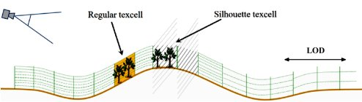

Další možností je tzv. point-based renderování. Základním primitivem tohoto přístupu zobrazování je prostorový bod (dále jen bod). Tato metoda je výhodná zejména pro objekty, které jsou promítnuty do malého počtu pixelů na výstupním zařízení, neboť pro jejich věrné zobrazení stačí minimálně tolik bodů, kolik pixelů na zobrazovacím zařízení zabírají. Ovšem neplatí zde, že prostorový bod je vždy promítnut do právě jednoho pixelu. Velikost a tvar, jímž je reprezentován bod, se mohou lišit. Nabízí se tedy, aby list stromu byl reprezentován právě jedním bodem. Ovšem i tehdy by byl počet zpracovávaných bodů příliš veliký při zobrazování celého lesa naivním postupem. Pokročilé techniky LOD jsou navrženy v [GILET]. Prostor je rozdělen do pravidelné mřížky a v rámci vzniklých buněk je určen LOD. Na nejvyšší úrovni LOD reprezentuje skutečně každý bod specifický list, ovšem s nižší úrovní LOD jsou listy slučovány a postupně reprezentovány většími body.
// obrázek převzatý ze zdroje
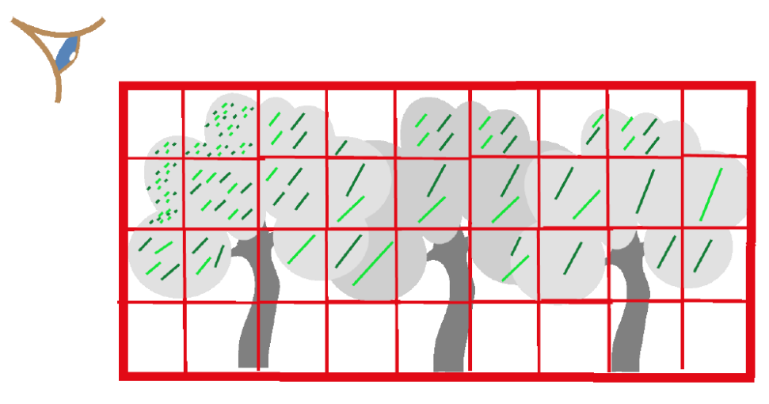
Vzdálenější koruny stromů jsou tak reprezentovány malým počtem velkých bodových primitiv, protože platí předpoklad, že tyto primitiva se stejně zobrazí do jednoho (maximálně několika málo) pixelů. Bodová reprezentace v tomto podání funguje jen pro korunu stromu, nikoliv pro kmen a větve.

[percepční zákony – display/brain constraints – proč 2D funguje?]

[Jaká existují řešení a proč je lze/nelze využít]
Zajímavé metody a přístupy, jak zobrazovat kvalitně a efektivně i detailní geometrii stromů včetně animace až na úrovni jednotlivých listů jsou popsány v článcích [HABEL1] a [HABEL2]. Jsou navrženy postupy, které berou v potaz rozdílné vlastnosti různých stran listů i jejich průsvitnost. Animace stromu je optimalizována pro zpracování na GPU ve vertex shaderu a pracuje na principu hierarchické deformace geometrie na úrovni jednotlivých hierarchických úrovní větví. Avšak zobrazení většího počtu stromů je i tak příliš náročné na výkon a není zde řešeno.
Způsob, jak optimalizovat proces zobrazování pomocí seskupení podobně orientovaných listů do billboardů je popsán v [GARCIA]. Bohužel, ačkoliv je tento přístup velmi slibný pro modely, pokud požadujeme věrohodnou animaci vegetace, pak nelze předpokládat, že všechny obdobně orientované listy na různých větvích se budou chovat stejným způsobem.
Obdobná myšlenka seskupení listů za účelem zjednodušení geometrické složitosti modelu je vyjádřena i v [REMOLAR] a [REBOLLO], kde jsou listy dynamicky slučovány na základě jejich prostorové blízkosti a podobnosti. Ačkoliv jsou navrhované postupy daleko vhodnější pro přidání možnosti animace, jde v zásadě o dynamické řízení úrovně detailu a jako takové vyžadují relativně výrazné prostředky pro správu zjednodušovaného modelu.
Existuje i několik přístupů založených čistě na billboardingu. Metodu řezů představená v [JAKULIN] vytváří určitý trs billboardů, které zobrazují pohledy z několika směrů a to i v několika vrstvách. Trs billboardů je v tomto případě vůči scéně nehybný a řezy, které jsou souběžné se směrem pohledu, jsou skrývány. Výhoda použití více souběžných billboardů spočívá v tom, že lze tímto způsobem navodit dojem určité prostorové hloubky (efekt paralaxy).
// obrázek skrývání – neskrývání řezů rovnoběžných s pohledem
Metoda trsu rovnoběžných billboardů je rozpracována i v [TRUELSEN], kde je popsána možnost, jak řídit úrovně detailu pro tyto trsy.
Pokud metoda zobrazování a řízení úrovně detailu nepracuje dynamicky (což většinou zajišťuje takřka nepostřehnutelný přechod mezi úrovněmi), vyvstává vždy problém, jak provádět přechod mezi jednotlivými úrovněmi, který při naivním přepnutí úrovní může vést k nevítanému efektu zvanému LOD-popping. Jednou z možností, jak potlačit tento problém, je provádět pozvolný přechod založený na průhlednosti ([GIEGL]).

Návrh grafického systému

trojrozměrná reprezentace
Nejpodrobnější a tedy i nejvyšší LOD, který je pro tuto práci relevantní, je úroveň jednotlivých listů. Na této úrovni je výhodné použít reprezentace, kdy plocha listu je představována jedním primitivem (quad, triangle) a další detaily jsou zprostředkovány použitím vhodných textur.
// obrázek – drátěný model … mřížka kmenu a větví + listy jako quady

Animace trojrozměrného modelu

(hierarchical vertex displacement, princip, potřebná data, viz článek)
Jelikož je model tvořen množinou trojúhelníků a ty mají přímou vazbu na části stromu (list, konkrétní větev), lze tedy vhodnou změnou jejich polohy animovat celý strom. Požadavek na provádění animace v reálném čase prakticky implikuje i potřebu využití GPU pro tyto účely. Grafická primitiva tvořící model jsou zpracovávána na GPU po vrcholech (vertexech) ve vertex shaderu, který může měnit jejich pozici.
Metoda, jíž lze s výhodou použít, je popsaná v již zmíněném článku [HABEL1] a využívá myšlenky tzv. hierarchical vertex displacement. Důležitý je zde fakt, že skutečné větve stromů tvoří hierarchickou strukturu a transformaci nadřazené větve v bodě napojení přejímá celá skupina větví podřízených, což tvoří netriviální řetěz transformací. Tato skutečnost svazuje do určité míry výpočet polohy nadřazené a z ní vycházející větve. Poskytneme-li však vhodná data každému vrcholu, může být celý řetěz transformací určen právě pro každý jednotlivý vrchol korektně a výpočet animace se tak provádí na GPU ve vetrex shaderu.

Deformace větví (transformace)
Deformace tak složitých objektů, jako jsou stromy, vlivem větru je komplexní fyzikální problém. Na jeho složitosti mají zásadní vliv zejména dva faktory – netriviální mechanické vazby jednotlivých větví a turbulentní proudění vzduchu, které způsobuje výsledný pohyb. Oba faktory se navíc vzájemně ovlivňují. Aktuální pozice dané větve ovlivňuje proudění v okolí a opačně. I pokud bychom nahradili turbulentní proudění laminárním, jde o složitý problém. Samotný ohyb jedné větve lze sice relativně dobře popsat, ovšem musíme uvažovat, že každá větev je napojena na další a tím ovlivňuje její ohyb. Síly působící na listy i větve samotné vlivem proudění vzduchu se přenáší hierarchií větví až ke kmeni. Jde vlastně o složitý problém inverzní kinematiky, který pro takto složité struktury zatím nelze běžně řešit v real-time.
Aby bylo možné dosáhnout dostatečného zobrazovacího výkonu, je nutné rezignovat na úplnou fyzikální korektnost výpočtů deformace. Tuto relaxaci problému si naštěstí můžeme dovolit, neboť systém nemá ambice být fyzikálním simulátorem a předpokládá se, že uživatel se spokojí s výsledkem, který nebude výrazně porušovat jeho představu o deformaci vegetace.
Aby byla animace pohybu větví co nejvěrnější, je využita deformace vycházející z Euler-Bernoulliho popisu ohybu prutu. Větev je aproximována komolým kuželem s definovanou délkou (L) a poloměry na počátku (s₁) a na konci (s₂). Tuhost tělesa je závislá pouze na průřezu. A na těleso působí kolmo síla F (viz obrázek).
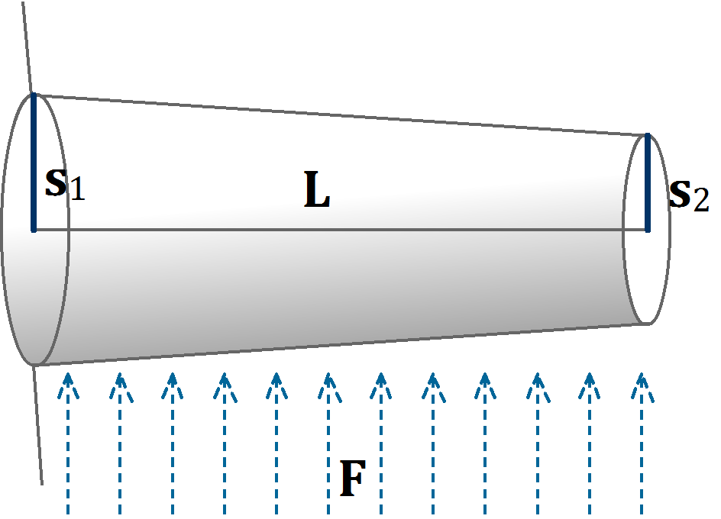
Euler-Bernoulliho rovnice pak popisuje ohyb takového tělesa.
\frac{\partial^2 }{\partial x^2}(EI(x)\frac{\partial^2 \dot{u} (x))}{\partial x^2} ) = F

V tomto vztahu představuje I plošný moment setrvačnosti a E je modul pružnosti, který je uvažován jako konstantní. Okrajové podmínky na počátku (pevný konec) jsou
\begin{array}{cc}
\dot{u} \mid _{x=0} = 0 & \frac{\partial \dot{u} }{\partial x}\mid _{x=0} = 0 \\
\end{array}

a na konci jsou
\begin{array}{cc}
\frac{\partial^2 \dot{u} }{\partial x^2} \mid _{x=L} = 0 & \frac{\partial^3 \dot{u} }{\partial x^3}\mid _{x=L} = 0 \\
\end{array}

Provedeme zjednodušení, kde normalizujeme rozměry délkou L a zavedeme konstantu alpha, která udává poměr velikosti poloměrů na začátku a na konci prutu, také poupravíme modul pružnosti E

\begin{array}{ccc}
r_{1,2} = \frac{s_{1,2}}{L} &\alpha = \frac{r_2}{r_1} & {E}'= EL\\
\end{array}
Plošný moment setrvačnosti pro kruhový průřez poloměru r je dán vztahem:
I = \frac{\pi r^4}{4}

Protože uvažujeme, že poloměr prutu se mění lineárně v podélné ose prutu, plošný moment setrvačnosti I se mění takto:
I(x) = \frac{\pi r_{1}^4((\alpha -1)x + 1)^4}{4}

Euler-Bernoulliho rovnice pro zmíněné okrajové podmínky a měnící se plošný moment setrvačnosti I(x) má netriviální řešení
\begin{align}
\dot{u}(x)=\frac{{E}'F}{r_{1}^4}(x(\alpha-1)(6+x(\alpha-1)(2x(\alpha-1)(3+(\alpha-3)\alpha)+3(4+(\alpha-2)\alpha))) - 6 (1+x(\alpha-1))^2 \log (1+x(\alpha-1))) \cdot (3\pi(1+x(\alpha-1))^2(\alpha-1)^4)^{-1}
\end{align}

Tento vztah je však příliš složitý pro efektivní a rychlé vyhodnocení. Důležitý je postřeh, že funkce \dot{u} je lineárně závislá na velikosti síly F. Fitováním nalezneme funkci s velmi podobným průběhem ve tvaru
u(x) = c_2 x^2 + c_4 x^4
Koeficienty c2 a c4 reprezentují hodnoty E’, \alpha a r1. Ohybová funkce u(x) tedy určuje, jaká bude výchylka bodu kolmo na podélnou osu prutu ve vzdálenosti x od počátku větve (předchozí normování zajišťuje, že větev zde má vždy jednotkovou délku). Vytváří tak ohybovou křivku.
// korekce délky

Ovšem bod na ohýbaném prutu se ve skutečnosti nepohybuje po přímce kolmé k podélné ose, nýbrž opisuje složitou křivku danou i faktem, že délka prutu se při deformaci nemění. Pokud by však byl použit přímo tento vztah pro deformaci, docházelo by k viditelnému efektu prodlužování prutu (větve) s většími výchylkami. Z toho důvodu je nutné zavést určitou korekci, jež bude ve výsledku zachovávat stejnou délku prutu pro libovolnou výchylku. Pokud bychom chtěli zachovat přesnou délku, bylo by nutné vždy vyřešit eliptický integrál, což je příliš časově náročné, a proto se spokojíme s nepřesnou, avšak dostačující a především rychlou metodou.
Vyjdeme z předpokladu, že pro korekci délky stačí posunout bod P₀ o určitou vzdálenost d po přímce tečné v tomto bodě s ohybovou křivkou. Získáme tak výsledný bod P.

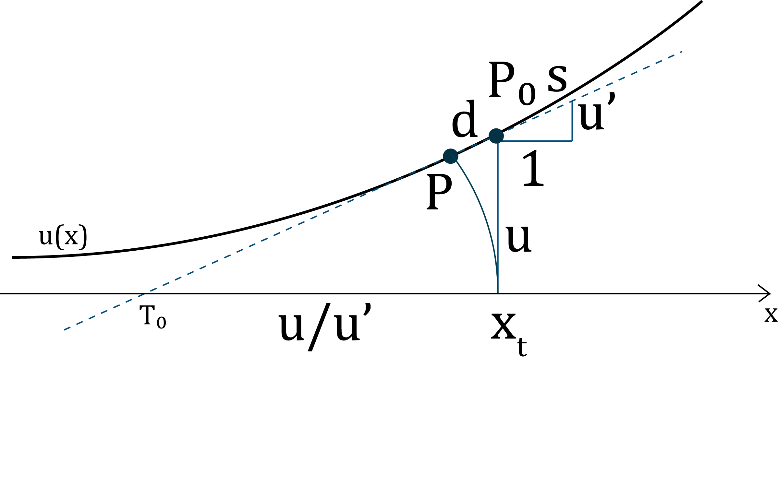
Uvažujeme-li o deformaci jako o rotaci, pak na základě podobnosti trojúhelníků a zachování délek T₀x_{t} a T₀P můžeme zformulovat následující korekční vztahy:
\begin{align*}
s(x) &= \sqrt{1 + u'^{2}(x)}\\
d(x) &= \frac{u(x)}{u'(x)}(s(x)-1)
\\
\overrightarrow{p} &= \overrightarrow{p_{0}} + \frac{1}{s(x)}\begin{pmatrix}
-d(x)\\u(x)

\end{pmatrix}
\end{align*}

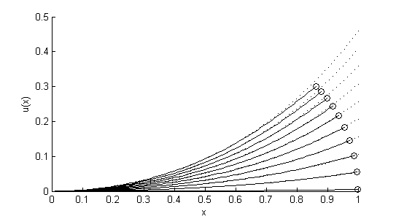
// comment: pro různé výchylky - tečkovaně původní ohybová funkce, plnou čarou funkce s korekcí (koncový bod zvýrazněn kolečkem)

Jak je patrné z obrázku, chyba způsobená popsanou metodou je relativně malá a nemění charakter původní ohybové křivky.
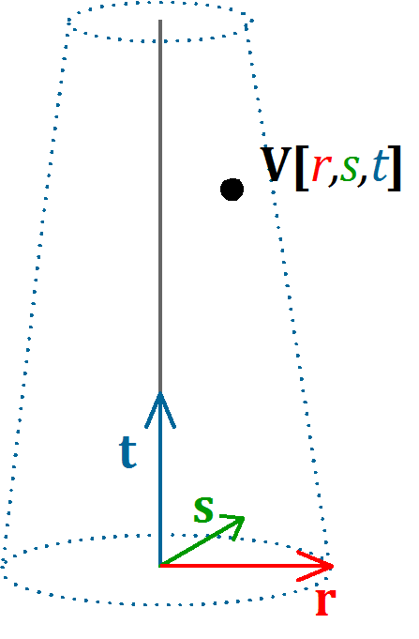
Výše popsaným způsobem získáme však ohybovou funkci pracující ve 2D. Větev je ale třeba deformovat ve 3D. Za tímto účelem jsou aplikovány dvě výše popsané deformace v navzájem kolmých osách (r,s). Jak vyplývá z Euler-Bernoulliho rovnice, síla ohýbající prut má lineární účinnek na ohybovou funkci – stačí tedy funkci $u(x)$ vynásobit silou $$\vec{F}$, ohybová funkce závislá na síle působící na větev může být vyjádřena jako \begin{equation}
f(x) = \vec{F} * u(x)$
\end{equation}

Pokud připustíme, že síla určující výchylku je určitým řídícím signálem (A), pak bude celková deformace řízena vztahem:
\begin{equation}
\begin{array}{cc}
f_{r,s}(x) = F_{r,s}u(x) & {f}'_{r,s}(x) = F_{r,s}\frac{{u}'(x)}{L}
\end{array}
\end{equation}

//comment: indexy udávají k jaké ose se proměná vztahuje

Konečný tvar ohybové funkce pracující ve 3D je
\begin{equation}
P = P_0 + \begin{pmatrix}
-d_r(x)/ s_r(x)-d_s(x)/s_s(x) \\ f_r(x)/s_r(x) \\ f_s(x)/s_s(x)
\end{pmatrix}
\end{equation}

Pro korektní zobrazování celé hierarchie větví je potřeba ještě správně normálu a tangentu v daném bodě P. Aby bylo možné korektně vyjádřit potřebné vektory, je nutné znát Jakobián J_{t} popsané transformace. Bohužel právě jeho výpočet nelze efektivně provádět v real-time. Místo toho využijeme mnohem jednodušší Jakobián J_{f} původní ohybové funkce (bez délkové korekce) a vyhodnotíme ho pro délkově korigovaný bod P.

\begin{equation}
J_{f} = \begin{pmatrix}
1 & 0 &0 \\
{f}'_r(x-d_r(x)/s_r(x)) & 1 & 0\\
{f}'_s(x-d_s(x)/s_s(x)) & 0 & 1\\
\end{pmatrix}
\end{equation}

Tangentu tedy vypočteme jako $$\vec{t} = norm(J_{f}$\vec{t}_{0})$, normálu pak jako $$\vec{n} = norm(J_{f}^{-T}\vec{n}_{0})$

Propagace deformací v hierarchii

Předchozí kapitola popisuje, jak lze dosáhnout vcelku realistického ohybu osamocené větve. Je však třeba korektně propagovat deformaci do všech větví napojených. Pro rychlý a efektivní výpočet polohy každého vrcholu je nutné složit transformace vyplývající z topologie stromu (napojení větví a jejich ohyb). Pro každý vrchol je nutné mít přístupná data o relevantní části topologie, která ho ovlivňuje. K tomu stačí vědět, kde se větve oddělují ve smyslu parametru x ohybové funkce (normovaná podélná vzdálenost na větvi). Každému vrcholu zavedeme tedy vektor hodnot x, kde i-tá složka vektoru odpovídá i-té hodnotě x na cestě z kořene.
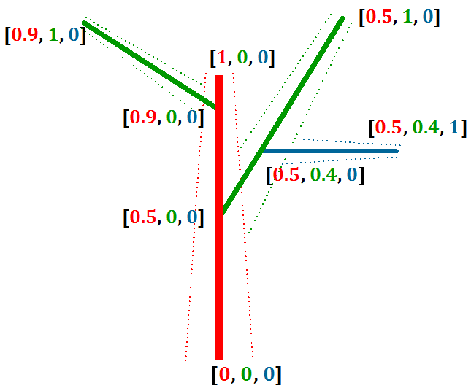
Obrázek : Vyjádření hierarchie pomocí vektoru s hodnotami x

Dále musí mít vrchol přiřazeny souřadnice r, s, t v souřadné soustavě větve.
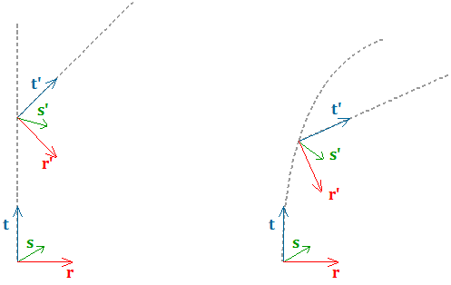
Obrázek 1: Souřadný systém větve a jeho transformace při ohybu nadřazené větve
Aby se při ohýbání větev nezplošťovala, je nutné provádět transformaci souřadného systému větve pro každý vrchol. Zde je možnost tuto korekci neprovádět a zrychlit tak výpočet na úkor kvality výsledného ohybu.

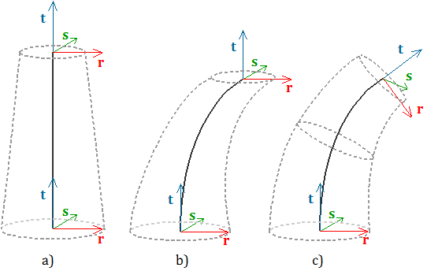
Obrázek 2: Transformace souřadných systémů při ohybu.
a) počáteční poloha
b) ohyb bez transformace souřadného systému
c) ohyb se správnou transformací
Jak je patrné z obrázku 8, při malých deformacích je chyba v podstatě zanedbatelná. Při výpočtu polohy bodu p_{i} na středovém paprsku větve je vhodné použít následujících iterativních vztahů:

\begin{align*}
\overrightarrow{p_{i}} &= \overrightarrow{p_{0}} - \frac{\overrightarrow{t}d_{r}(x)-\overrightarrow{r}u_{r}(x)}{s_{r}(x)}-\frac{\overrightarrow{t}d_{s}(x)-\overrightarrow{s}u_{s}(x)}{s_{s}(x)}\\

x_{i,r,s} &= x - \frac{d_{r,s}(x)}{s_{r,s}(x)}\\

\overrightarrow{t_{i}} &= \overrightarrow{t_{0}} + (u'_{r}(x_{i,r})\overrightarrow{r} + u'_{s}(x_{i,s})\overrightarrow{s})(\overrightarrow{t}\cdot\overrightarrow{t_{0}})\\

\overrightarrow{n_{i}} &= \overrightarrow{n_{0}} + (u'_{r}(x_{i,r})(\overrightarrow{r} \cdot \overrightarrow{n_{0}}) + u'_{s}(x_{i,s})(\overrightarrow{s} \cdot \overrightarrow{n_{0}})\overrightarrow{t}\\

\end{align*}
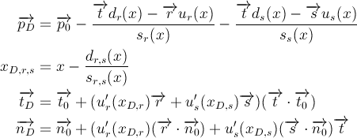
Vzorec 1: Iterativní výpočet polohy bodu na středovém paprsku větve. i – pořadí iterace.
(indexy r a s udávají, k jakému vektoru souřadného systému se daná funkce váže)

Pokud výpočet transformace polohy bodu bude probíhat od kořene hierarchie, dokud v ní není dosaženo úrovně, na které se daný vrchol nachází, pak budou postupně aplikovány všechny relevantní deformace. Na počátku je p₀ původní poloha bodu v souřadném systému objektu (obdobně i tečna t₀ a normála n₀). V každé další iteraci (postupu o úroveň výš v hierarchii) je třeba počáteční vektory p₀, t₀ a n₀ nastavit na výsledek z předchozí iterace. Hodnota x_{D,r} a x_{D,s} představuje hodnotu parametru x po provedení korekce délky. Transformace souřadného systému v rámci jedné větve vyžaduje přepočet nového bázového vektoru t podle vzorce pro výpočet tečny a nových bázových vektorů r a s podle vzorce pro výpočet normály.

Následující tabulka shrnuje, jaká data jsou potřeba pro výpočet deformace:
pro vrchol | pro celou větev
skutečná poloha | koeficienty c₂, c₄, L
poloha vzhledem k větvi | definice souřadného systému větve (t,r,s)
hodnota x na větvi | řídící signály ohybu A_{r}, A_{s}
odkaz na větev | odkaz na nadřazenou větev
Tabulka 1: Data potřebná k výpočtu hierarchické deformace větve

Deformace listů

TODO

Řízení animace

// laminární složka větru, turbulentní složka větru – aplikace
Animace by měla uživateli navodit dojem, že se strom hýbe působením větru. Uvažujme, že celý pohyb je způsoben hledáním rovnovážné polohy, která závisí na mechanických vlastnostech stromu a vnějších sil (gravitace a vítr). Tím, že vnější síla v podobě působení větru je značně proměnlivá, dochází k neustálému neuspořádanému kývání kolem tušené rovnovážné polohy. Pro účely této práce dále uvažujme, že má vítr určitou složku směrového proudění a složku turbulentního proudění. Zmíněné nahodilé kývání zřejmě způsobuje turbulentní složka, zatímco složka přímého proudění má spíše za následek celkovou změnu rovnovážné polohy (pozorovatel vnímá, že se celý strom ohýbá).
Pozorujeme-li reálný strom, pak pro určité rozmezí malé síly větru nelze určit, kterým směrem vítr vane. V takovém případě tedy výrazně převládá vliv turbulentní složky. Lze však sledovat, že čím je daná větev větší, tím je frekvence těchto výkyvů nižší a amplituda naopak vyšší. Velikost větve odpovídá vcelku dobře její úrovni v hierarchii větví.
Naproti tomu silnější vítr způsobí celkové ohnutí stromu do směru, kam vane. Převládá složka směrového proudění. Frekvence výkyvů jednotlivých větví se zvyšuje. Do určité meze roste i amplituda. Po jejím překročení amplituda klesá. V případě extrémní síly větru je již nahodilý pohyb větví vlivem působících sil minimální.
Popis deformací z kapitoly … umožňuje jednoduše zohlednit obě zmiňované působící složky.
Vyjdeme-li ze vztahu () a rozvineme sílu F do tvaru:
\begin{equation}
F_{d} = \left | \vec{W}_{turb} \right | + \vec{d}\cdot \vec{W}_{lin}
\end{equation}
bude možné promítnout sílu směrové složky větru \vec{W}_{lin} a turbulentní složky \vec{W}_{turb} do směru \vec{d} resp. do směrů \vec{r}, \vec{s}. Aby bylo možné dosáhnout kýženého efektu způsobeného turbulentní složkou, je třeba v čase měnit příslušným způsobem sílu \vec{W}_{turb}. Obě složky lze chápat jako řídící signály animace (směrová složka může zůstávat konstantní). Budou-li tyto signály měněny plynule, bude plynulá i výsledná animace.

Listy

(průsvitnost + odlesky - viz článek, sezónní změny = barva listů)

TODO

Úrovně detailu (LOD)
V předchozích kapitolách předpokládáme zpracování a zobrazování geometrického modelu vegetace. Pro nižší úrovně detailu (LOD) lze využít metod, které složitou geometrii typicky nahrazují zobrazením primitivní geometrie (např. čtverce), na které je aplikována textura (obrázek) navozující dojem, že se jedná o původní objekt. Zaznamenáme-li pohledy na objekt z několika směrů, lze s určitou rozumnou tolerancí ke snížení kvality zobrazit následně pomocí těchto pohledů libovolný pohled na objekt bez nutnosti zobrazení a zpracování jeho plné geometrické reprezentace. Úspora potřebného výkonu spočívá jak v malém počtu zpracovávaných vrcholů geometrie, tak v ušetření řady rasterizačních operací stejně jako v menším počtu zpracovávaných fragmentů.
(*poznámka: předpokládá se, že jednotlivé listy jsou vykreslovány v náhodném pořadí a tím pádem je barva určitého pixelu několikrát přepisována)
Výsledná kvalita zobrazeného objektu je ovlivněna počtem předgenerovaných pohledů, jejich kvalitou a také způsobem, jak zkonstruovat obraz pro pohled ze směru, pro který neexistuje předgenerovaný obraz.
Známé jsou metody billboardingu využívající pro osově souměrnou geometrii jediného pohledu, který je natáčen kolmo k pohledu virtuální kamery.
(* poznámka: využívá se i pro zobrazování vegetace – není vyžadována úplná symetrie, pouze jakási osová podobnost )
(*poznámka2: existuje několik možností natáčení obrázku např:
- rovnoběžně se stínítkem kamery
- kolmo k pohledu kamery
)
Relativně běžná je metoda využívající jakýchsi trsu billboardů. Objekt je nahrazen množinou různě orientovaných geometrických primitiv, jak je patrné z obrázku

// obrázek – konstrukce jednoduchého trsu billboardů

Na rozdíl od metod skutečného billboardingu, trsy billboardů si zachovávají svou orientaci vůči světovým souřadnicím ve scéně. Tento koncept lze vylepšit pro zobrazování objektů, jako jsou stromy tím, že přidáme další rovnoběžné billboardy. Struktura koruny stromu je dosti členitá a při pohybu kolem stromu se uplatňuje paralaxa a dochází k překrývání větví a listů. K tomu dochází i v případě pohybu samotného stromu. Budeme-li uvažovat v částech průhledné obrázky použité v trsu rovnoběžných billboardů, pak lze podobných efektů docílit. Sadu rovnoběžných billboardů lze chápat jako různé řezy geometrií. Do každého řezu se promítne určité okolí tak, aby celkově všechny rovnoběžné řezy pokrývaly rovnoměrně celou původní geometrii.
// obrázek myšlenky řezů (vytvořit vlastní)
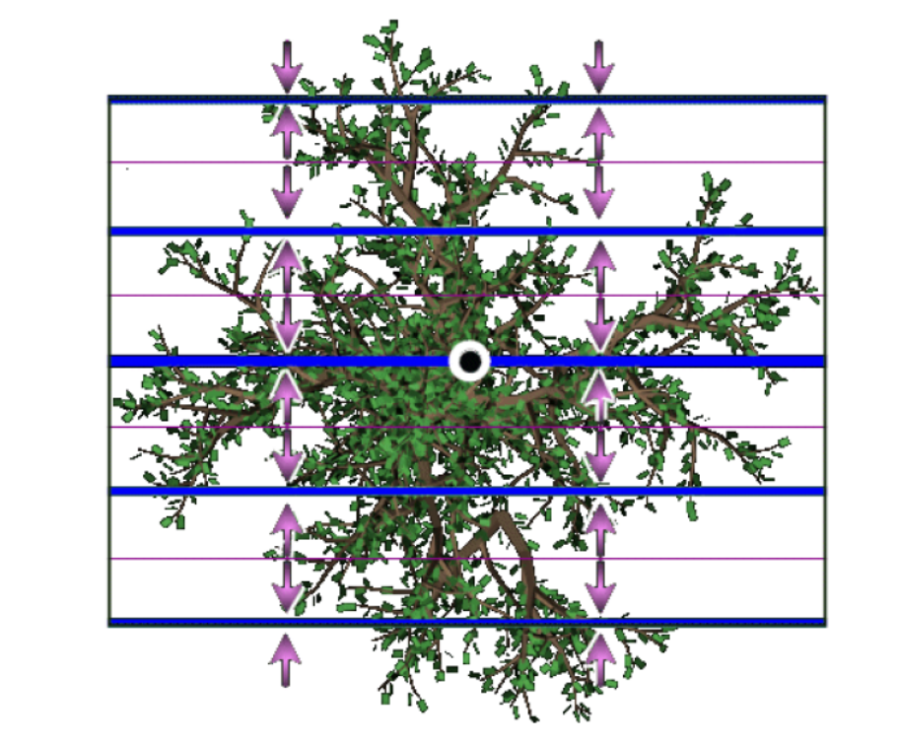
Čím je objekt od pozorovatele vzdálenější, tím méně se tyto efekty uplatňují a tím menší má objekt percepční váhu, proto lze v rámci zvýšení výkonu snižovat počet obrázků (textur) v trsu.

Protože se orientace trsu řezů vůči scéně nemění, mohou vznikat nepříjemné artefakty tím, že směr pohledu bude téměř rovnoběžný s rovinou některého z řezů.
// obrázek
Z toho důvodu je dobré zajistit, aby se takové řezy vůbec nezobrazovaly.

Animace image-based modelu

TODO: jak by vypadala korektní transformace v billboardech… + proč si to nelze dovolit…
Bohužel z povahy konstrukce trsu řezů dochází ke ztrátě velikého množství informací, které jsou podstatné pro provedení animace v rozsahu a kvalitě odpovídající postupu popsaného v kapitole Animace trojrozměrného modelu. Větve jsou například většinou zakryty listy. Jednotlivé listy se také překrývají a tak například o listech, které nejsou vidět nelze získat žádné informace. Naštěstí nemají modely zobrazené touto metodou vysokou percepční váhu a lze si dovolit snížení kvality a přistoupit k animaci zcela jinak.
Základním předpokladem je, že deformace se provádí pouze v dvourozměrném prostoru textury jednoho řezu. Zatímco původní deformace je realizovatelná ve vertex shaderu, tento postup využije s výhodou možností fragment shaderu. Vyplývá z toho však nepříjemné omezení, které mění původní problém, který lze shrnout otázkou: „Kam se posune tento bod?“ (nazývejme přímá transformace), na problém typu „Jaký bod se přesune do tohoto místa?“ (nazývejme zpětná transformace). Fragment shader totiž neumožňuje měnit aktuálně zpracovávanému fragmentu pozici, na kterou bude zapsán ve výstupním bufferu. Uvážíme-li, že se na určitou pozici může po transformaci zobrazit i několik fragmentů, bylo by pro korektní zobrazení nutné projít každý texel

řízení úrovně detailu
(jen zdůvodnit, proč musí být řešeno takřka per-instance - kvůli přechodům a distance controlled přístupu...)

přechody mezi úrovněmi detailu
( zdůvodnit, proč není dobré pouze tvrdé přepínání... )

Realizace

Analýza modelu a generování dat pro animaci
(jak z modelu získat potřebná data pro animaci - rekonstrukce topologie stromu)
  - Architektura LOD
(skupiny instancí - instance v přechodu ošetřovat individuálně (není jich tolik), instance bez přechodu vykreslovat po skupinách stejných úrovní + stejných orientací , ?KD-tree/BVH LOD determination?)
  - Generování řezů
(offscreen rendering z různýh směrů a v různých intervalech near-far plane - orthogonální projekce)
  - Animování řezů
    - Textura dat
( řešení problému inverzní transformace a omezení fragment shaderu - pro pixel je nutné určit, jaká větev se do něj může zobrazit. Tedy propagace příslušných dat na správná místa - nearest valid data search )

  - skrývání řezů blízko souběžné roviny
(kvůli patrnému “sdrcnutí” textury je dobré skrývat billboardy, které jsou úhlově blízko roviny souběžné se směrem pohledu)
    - přepínání pořadí vykreslování geometrie
(pro jednotlivé instance je nutné v závislosti na úhlu pohledu kvůli řešení průhlednosti - při order-sensitive metodě - vykreslovat trs billboardů ve správném pořadí)

  - Instancování
(Možnosti instancování - one batch one instance - nevhodné, all instances in VBO - single batch all instances, memory consumption, geometry instancing... - single batch all instances, spojení textur pro všechny řezy)
    - řazení (front-back, back-front)
    - sort-less rendering (dithering)

  - řízení úrovně detailu
    - prahy
    - přechody (různé přechodové funkce)
    - přechody ve stínových mapách
- Omezení
  - viditelnost billboardů na kmeni (chybějící parallax mapping)
  - nekonzistence animace pro LOD0 a nižší LOD
  - nekonzistence animace mezi skupinami řezů (kmen se v každém řezu naklání o stejný kus v rovině řezu, nehledě na orientaci řezu)
- Měření a testování
  - (závislost [fps/memory] na počtu instancí)

Pojmy

materiál = souhrn informací, na jejichž základě lze pomocí příslušné geometrické informace určit vizuální vlastnosti daného objektu v daném bodě.

billboard = obdélníková geometrie s aplikovanou texturou
texel = datová jednotka jíž je definována textura (tak, jako se obraz skládá z rastru pixelů, skládá se textura typicky z rastru texelů)

Poznámky
- výraz „vizuální vlastnosti“ lze zjednodušeně chápat jako barvu, avšak kvůli obecnosti jsem se rozhodl používat tento termín.
- náhrada 3D za 2D jak je popisována zde je možná pouze pro zobrazovací zařízení pracující čistě ve 2D. (šlo by možná upravit i pro stereo… ???)

